品名维护操作手册:
1.HS海关商品编码查询：
- 点击对应菜单图标进入对应页面，左上方显示海关商品的详细信息，在界面右方可以对对应商品根据商品编号或者商品名称查询：
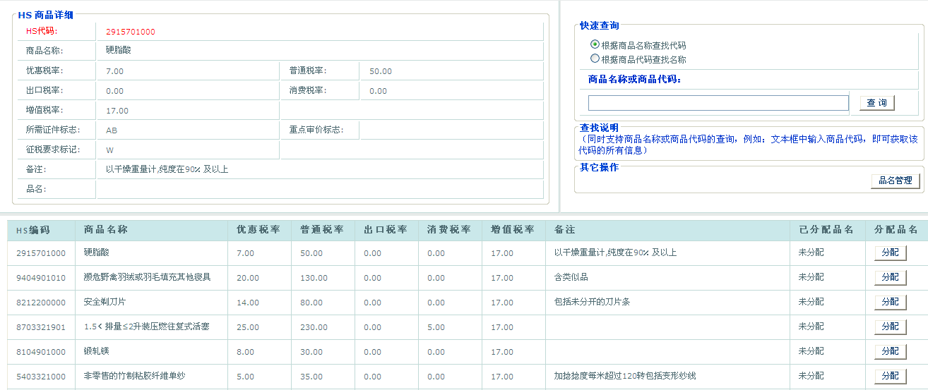
- 当鼠标移入下方表格行中进行点击，将会动态的对更新左上方商品的详细信息，目前商品详细信息根据2011国家海关真实数据来显示，提供了各种关税的查询以及备注：
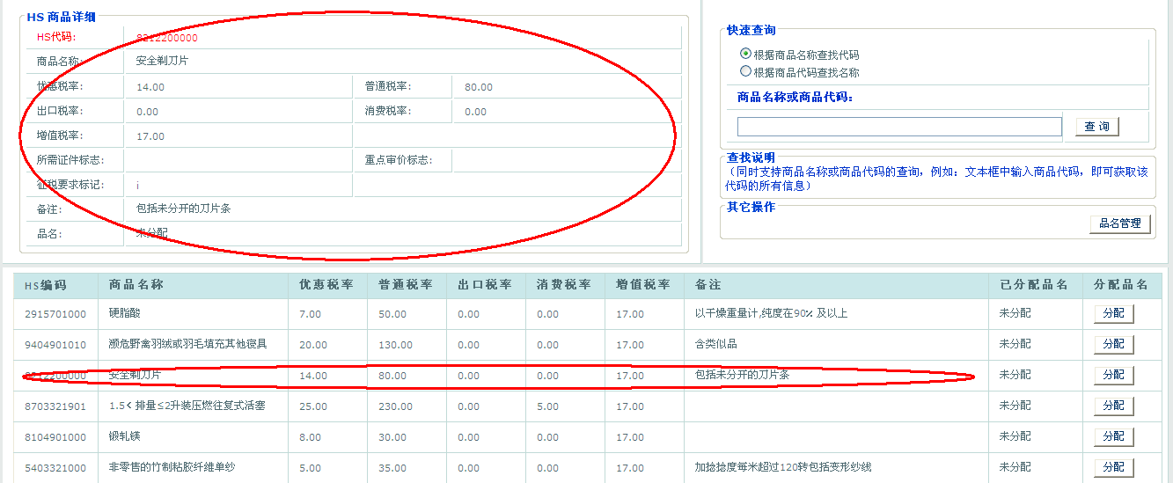
- 同时用户可以根据商品编号进行查询查询以及商品名称：
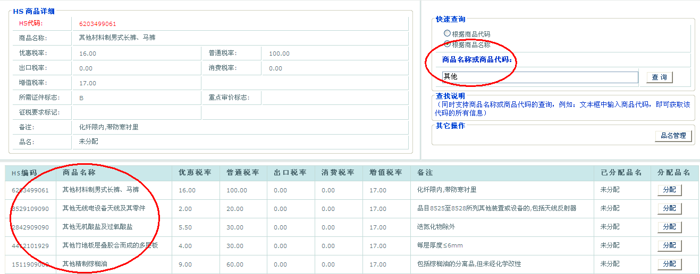
2.HS海关商品品名管理：

当用户点击品名管理按钮即可进入管理界面：
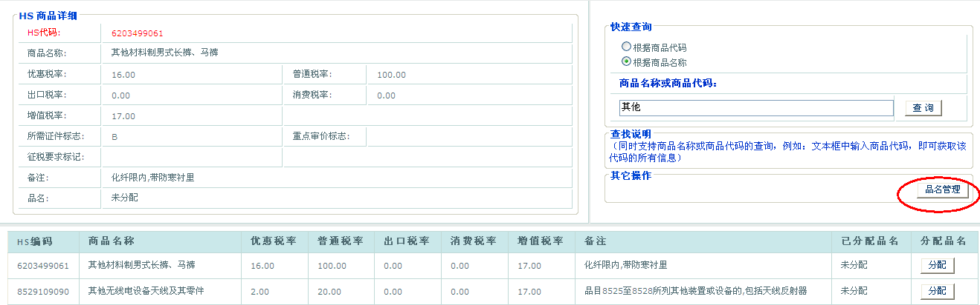

如果数据库中不存在任何品名信息，系统将会提示用户进行管理和添加：
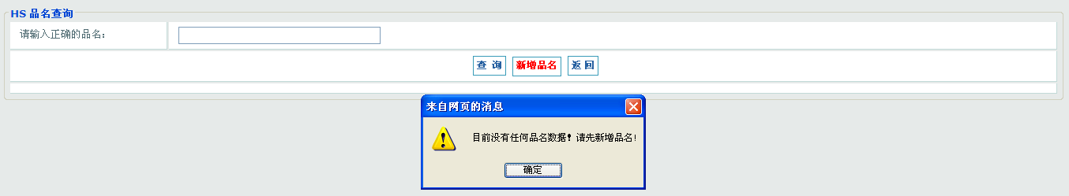

随后当用户点击新增品名，即可进入添加页面，在页面中间会弹出一个小窗体供用户使用：
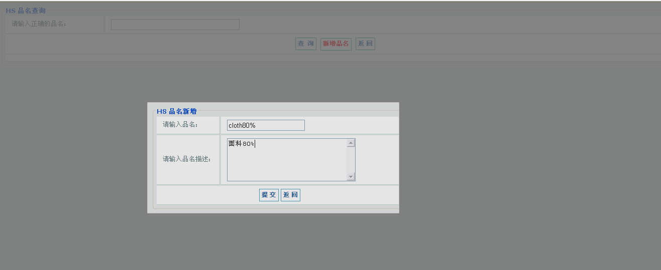

提交之后便增加了一个品名，可用于商品的分配，当然您还能继续添加您所需要的品名：
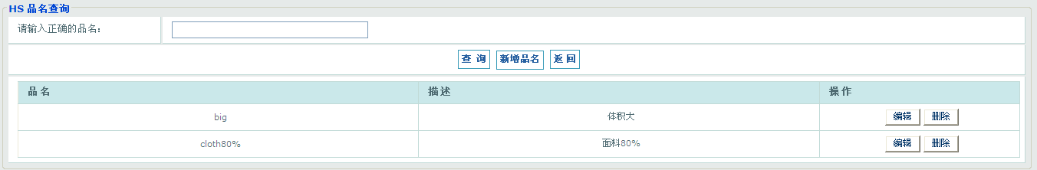

该页面同时提供了对品名进行修改和删除的维护操作：
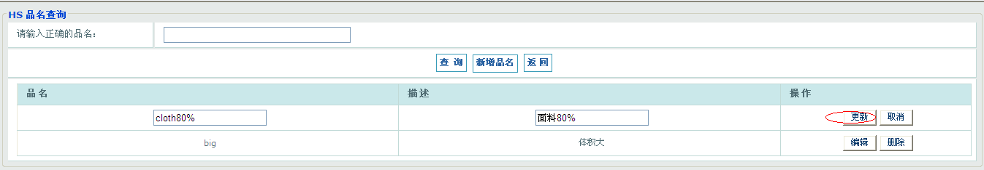

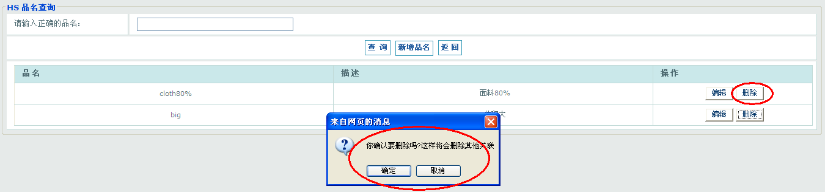

这里需要注意，当用户删除了品名，那么它所对应的商品和品名的关系也将会被系统删除，所以这一步操作需要用户注意！

2.HS海关商品和品名关系的分配：

当用户点击界面的分配便可以进入商品与品名的分配界面：
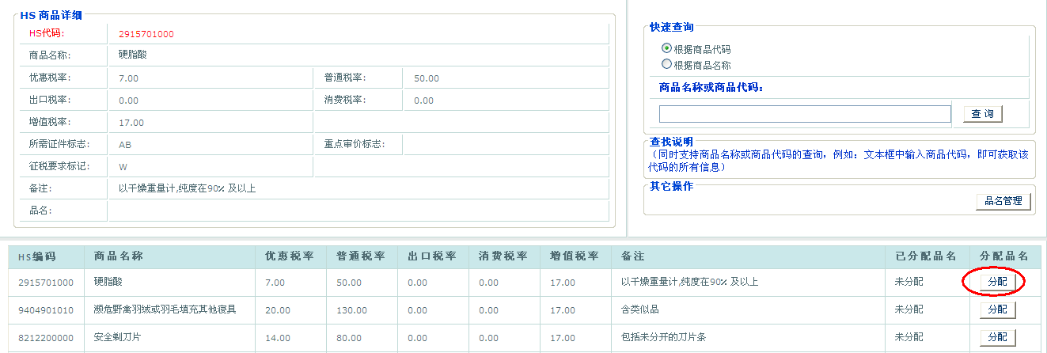

进入分配界面之后，左侧框中显示了系统中用户自己创建的所有品名信息，右侧框中显示了这个商品已经对应的品名，如果为空代表这个商品还没有被分配；如果存在数据，当然您还可以继续对他进行添加和删除品名的操作：
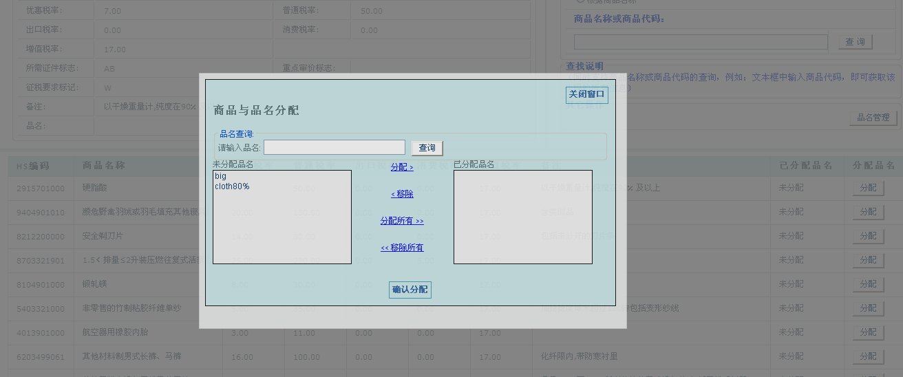

点击界面中间的操作符：分配-移除-分配所有-移除所有便可以进行分配管理，例如对于硬脂酸商品分配BIG品名：
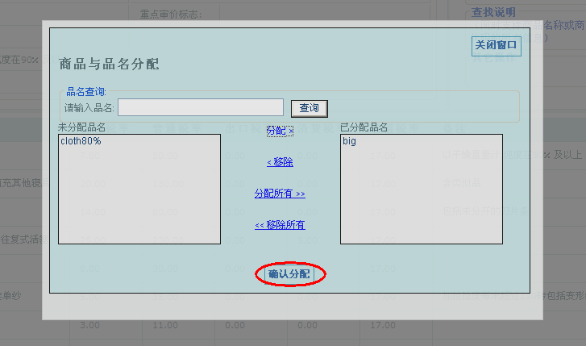

确认之后您将会在表格中发现他的品名，如果没有被分配过的商品，他们的品名将会显示：未分配.
